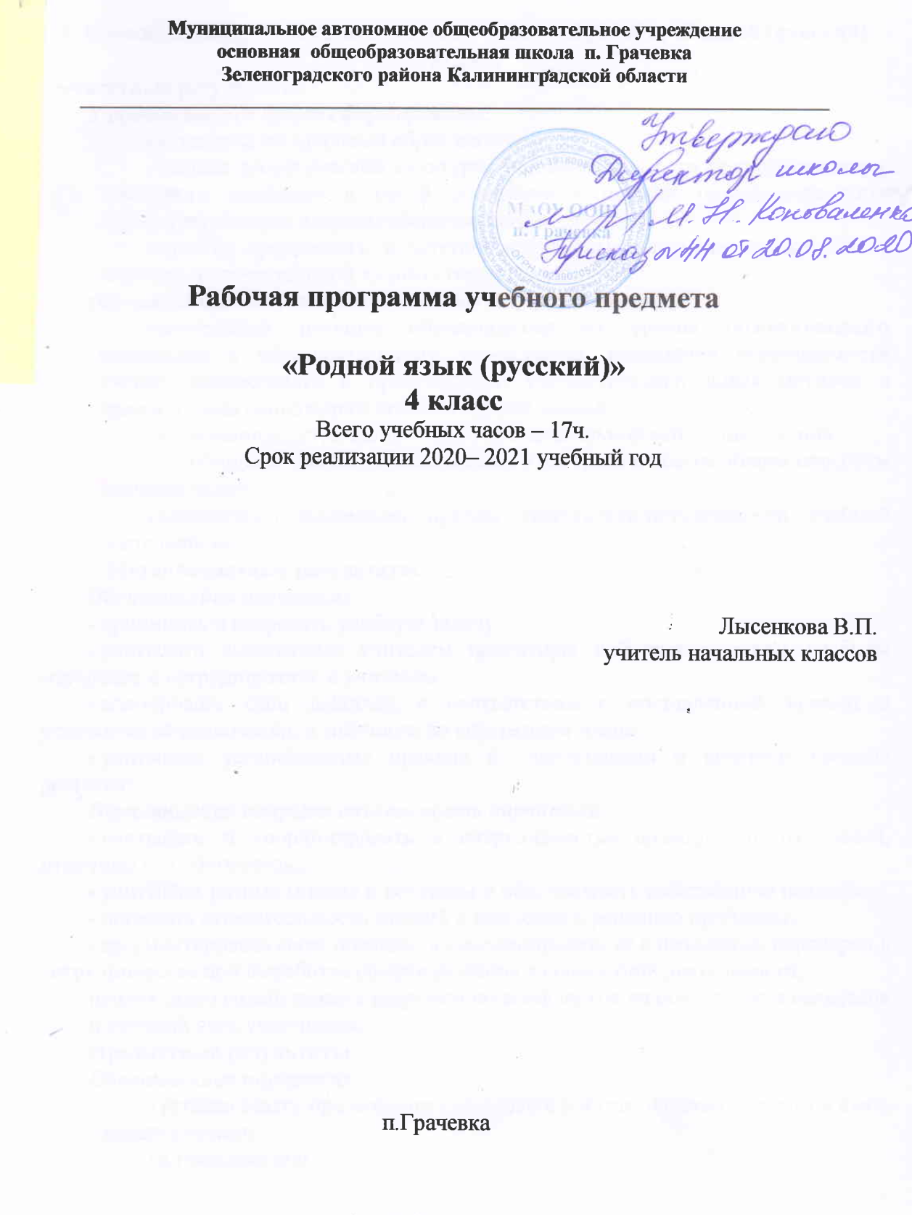

Планируемые результаты освоения учебного предмета
Личностные результаты.
У обучающегося будут сформированы:
- установка на здоровый образ жизни;
- основы экологической культуры: принятие ценности природного мира, готовность следовать в своей деятельности нормам природоохранного, нерасточительного, здоровьесберегающего поведения;
- чувство прекрасного и эстетические чувства на основе знакомства с мировой и отечественной художественной культурой.
Обучающийся получит возможность для формирования:
- внутренней позиции обучающегося на уровне положительного отношения к образовательному учреждению, понимания необходимости учения, выраженного в преобладании учебно-познавательных мотивов и предпочтении социального способа оценки знаний;
- выраженной устойчивой учебно-познавательной мотивации учения;
- устойчивого учебно-познавательного интереса к новым общим способам решения задач;
- адекватного понимания причин успешности/неуспешности учебной деятельности.
Метапредметные результаты
Обучающийся научится:
- принимать и сохранять учебную задачу;
- учитывать выделенные учителем ориентиры действия в новом учебном материале в сотрудничестве с учителем;
- планировать свои действия в соответствии с поставленной задачей и условиями её реализации, в том числе во внутреннем плане;
- учитывать установленные правила в планировании и контроле способа решения;
Обучающийся получит возможность научиться:
- учитывать и координировать в сотрудничестве позиции других людей, отличные от собственной;
- учитывать разные мнения и интересы и обосновывать собственную позицию;
- понимать относительность мнений и подходов к решению проблемы;
- аргументировать свою позицию и координировать её с позициями партнёров в сотрудничестве при выработке общего решения в совместной деятельности;
продуктивно содействовать разрешению конфликтов на основе учёта интересов и позиций всех участников.
Предметные результаты
Обучающийся научится:
- устанавливать при помощи смысловых (синтаксических) вопросов связь между словами
- в предложении;
- находить предложения с однородными членами без союзов и с союзами и, а, но;
- использовать разные способы решения орфографической задачи в зависимости от места орфограммы в слове.
Обучающийся получит возможность научиться:
- создавать собственные тексты (писать сочинения) с учетом правильности, богатства и
- выразительности письменной речи;
- соблюдать нормы современного русского литературного языка в собственной речи и
- оценивать соблюдение этих норм в речи собеседников (в объеме представленного в
- учебнике материала).

Содержание учебного предмета «Родной язык (русский)» , (17часа)
Повторение (1час)
Наша речь и наш язык. Формулы вежливости.
Предложение (3часа)
Однородные члены предложения. Представление о предложениях с однородными членами. Связь однородных членов в предложении при помощи интонации перечисления, при помощи союзов (а, и, но) Предложения с однородными членами без союзов и с союзами и, а, но, Запятая между однородными членами, соединительными союзами.
Слово в языке и речи ( 4часа )
Лексическое значение слова. Обобщение знаний о словах. Лексическое значение слова. Однозначные и многозначные слова. Прямое и переносное значения слов. Синонимы, антонимы, омонимы. Устаревшие и новые слова. Заимствованные слова.

Имя существительное (9часов)
Склонение имен существительных (повторение). Развитие навыка в склонении имен существительных и в распознавании падежей. Несклоняемые имена существительные.
Основные тины склонения имен существительных (общее представление).
Первое склонение имен существительных и упражнение в распознавании имен существительных 1-го склонения.
Второе склонение имен существительных и упражнение в распознавании имен существительных 2-го склонения.
Третье склонение имен существительных и упражнение в распознавании имен существительных 3-го склонения.
Правописание безударных падежных окончаний имен существительных 1, 2 и 3-го склонения в единственном числе (кроме имен существительных на -мя, -ий, -ие, -ия). Ознакомление со способами проверки безударных падежных окончаний имен существительных (общее представление).

Тематическое планирование с указанием количества часов, отводимых на освоение каждой темы

№ | Тема урока, раздела | Часы | ВПМ
 | Повторение | 1
1 | Текст. Типы текстов | 1
 | Предложение | 3
2 | Диалог. Исконно-русские слова. ВПМ | 1 | ВПМ 1
3 | Знаки препинания в предложениях с однородными членами. | 1
4 | Подробное изложение на основе зрительного восприятия текста по коллективно составленному плану | 1
 | Слово в языке и речи | 4
5 | Многозначные, заимствованные, устаревшие слова. Прямое и переносное значение слов | 1
6 | Упражнение в написании приставок и суффиксов. Словарный диктант. | 1
7 | Части речи. Морфологические признаки частей речи | 1
8 | Глагол как часть речи. | 1
 | Имя существительное | 9
9 | Что в имени тебе моем? Личные имена. ВПМ | 1 | ВПМ 2
10 | Склонение Им. сущ. | 1
11 | Написание личных имен существительных. | 1
12 | Написание личных имен сущ. | 1
13 | Подробное изложение описательного текста на основе текста – образца. | 1
14 | Упражнения в правописании имен существительных в дательном и родительном падежах. | 1
15 | Упражнение в правописании безударных окончаний им. сущ | 1
16 | Изложение текста. | 1
17 | По странам и континентам. Части света. ВПМ | 1 | ВПМ3
 | Итого | 17 | ВПМ3

